【共催】尾崎行雄記念財団／ｸﾞﾛｰﾊﾞﾙｲｯｼｭｰｽﾞ総合研究所
危機管理講座（第４回）講演会
国際水準から見た日本のテロ対策

危機管理特別講座の第４回としては、日本における安全保障、危機管理の第一人者であられる小川和久・静岡県立大学特任教授を講師としてお招きいたします。今年に入ってから日本人も国際テロの標的になる事件が頻発しております。それを安全保障の側面に関しましては、第３回にも取り上げましたので、小川先生には今後オリンピック開催に向けて重要問題になる日本国内におけるテロ対策等に関して、国際水準から見た日本のテロ対策の諸問題等に関して御達見を述べて頂きます。貴重な機会ですので多くの方々の御参加をお待ち申し上げております。

講師 小川 和久 氏
静岡県立大学特任教授 軍事アナリスト

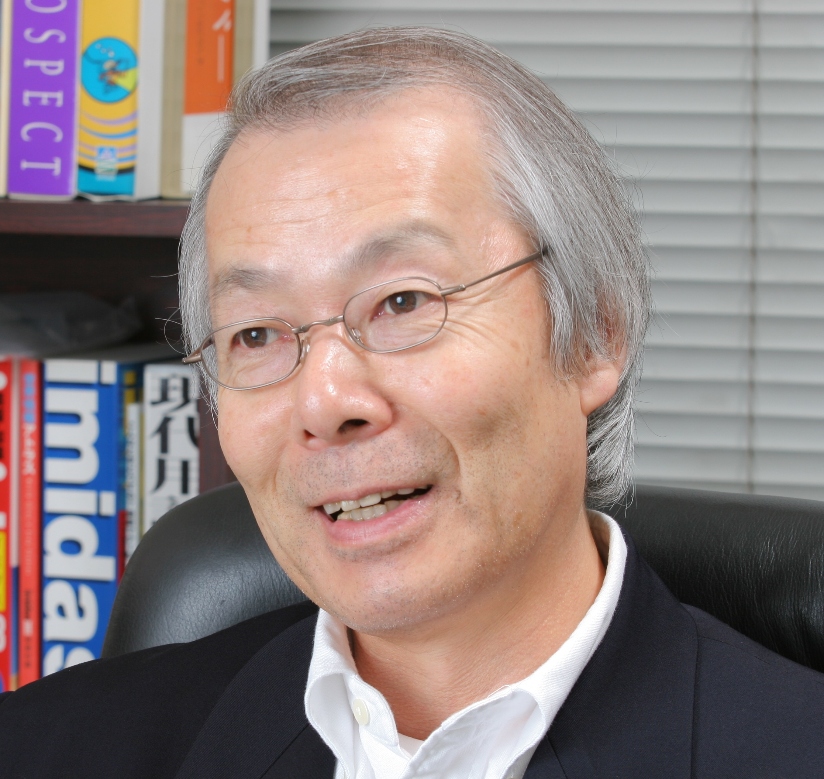

1945年12月、熊本県生まれ。陸上自衛隊生徒教育隊・航空学校修了。同志社大学神学部中退。地方新聞記者、週刊誌記者などを経て、日本初の軍事アナリストとして独立。外交・安全保障・危機管理等の分野で多くの政府関係の審議会等の役員を歴任。2012年4月から、静岡県立大学特任教授。主著書『日本人が知らない集団的自衛権』『アメリカの対テロ部隊』『生物化学兵器ハンドブック』『危機と戦う―テロ・災害・戦争にどう立ち向か』ほか多数。

【日 時】 平成27年７月１３日（月）午後６時～８時 （受付５時３０分～）
【会 場】 憲政記念館・第２会議室 （千代田区永田町1-1-1／国会正面向側）
※地下鉄など公共の交通機関をご利用下さい。丸ノ内線「国会議事堂前駅」徒歩５分
【参加費】 ２０００円 （当日受付にてお支払下さい。）
(フリガナ) ご所属（お肩書など）
お名前

お電話番号 【個人情報保護】 ご記入頂いた情報は当日の受付・連絡等、本講演会の目的以外には一切使用致しません。記載された情報には適切な保護措置を行います。

ご記入のうえ、尾崎財団まで ファックス ０３-３５８１-１８５６ して下さい。

＜お問い合わせ・ご連絡先＞
一般財団法人尾崎行雄記念財団 TEL:03-3581-1778／FAX:03-3581-1856

